**Практические работы**

**Задание 1:** построить шрифтовую композицию «Мое имя» в центре листа А4 чертежными инструментами по масштабной сетке 20х20 мм ( высота букв 100 мм).

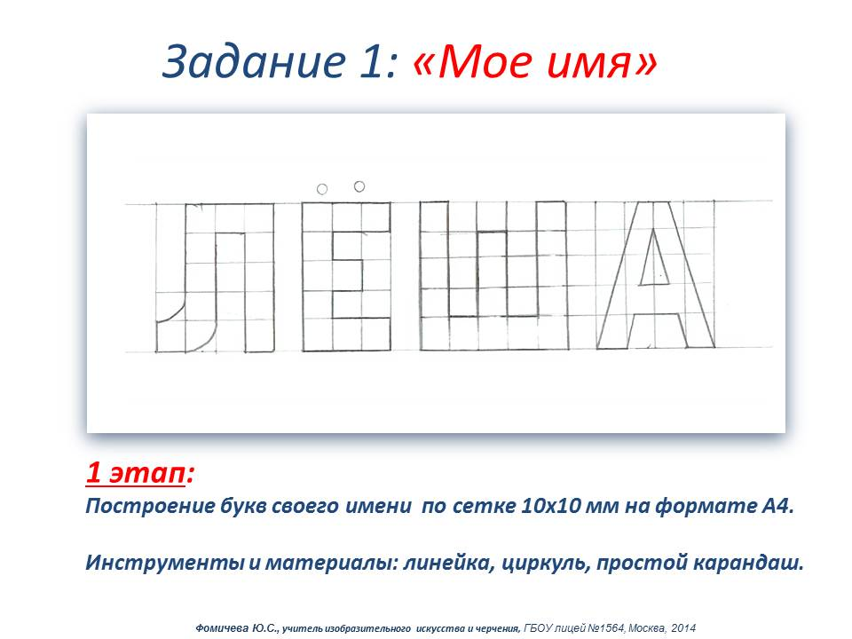

**Далее выполнить шрифтовую композицию «Мое имя» в цвете графическими материалами, отображая образы времен года.**

Просмотр фотографий с изображением природы. Обращение внимания на цвет, характерные признаки и состояние.

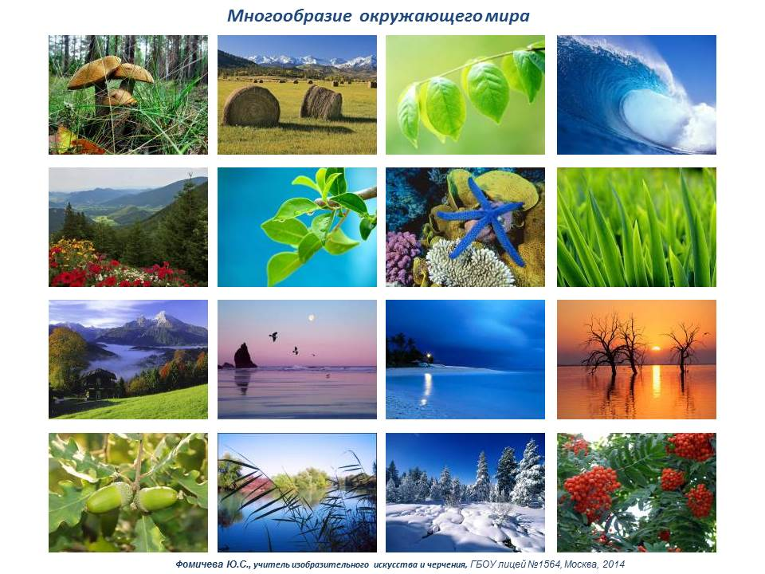

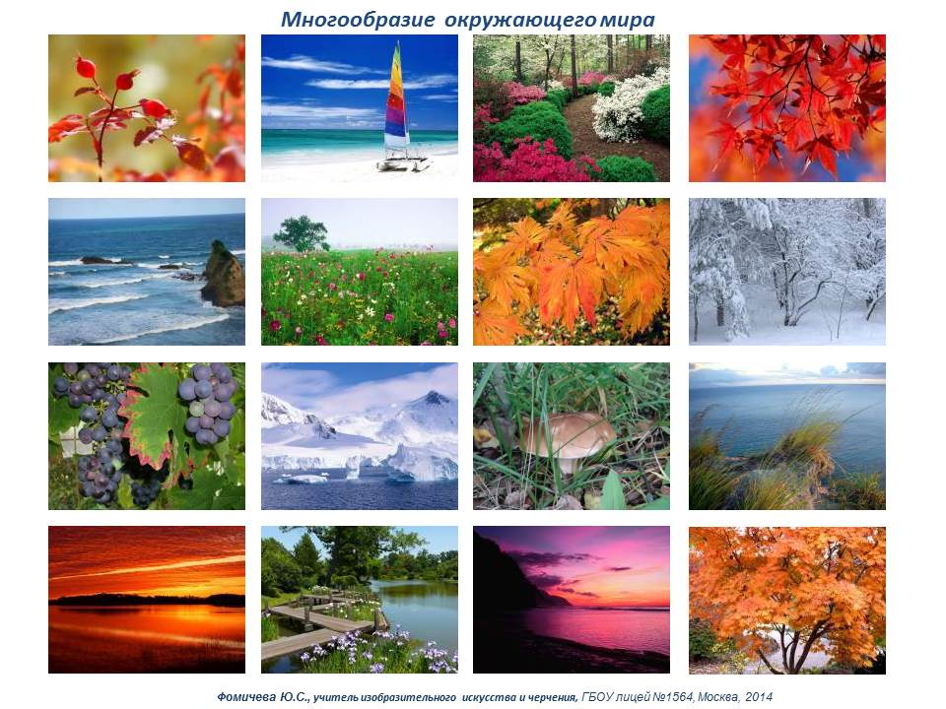

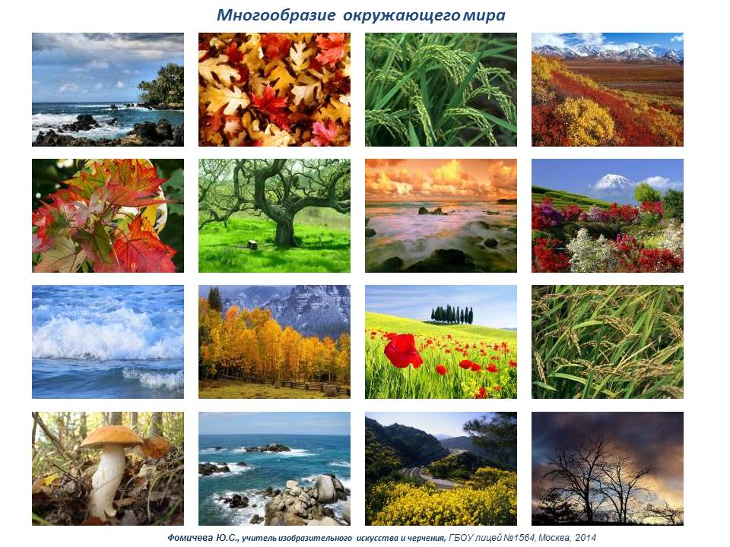

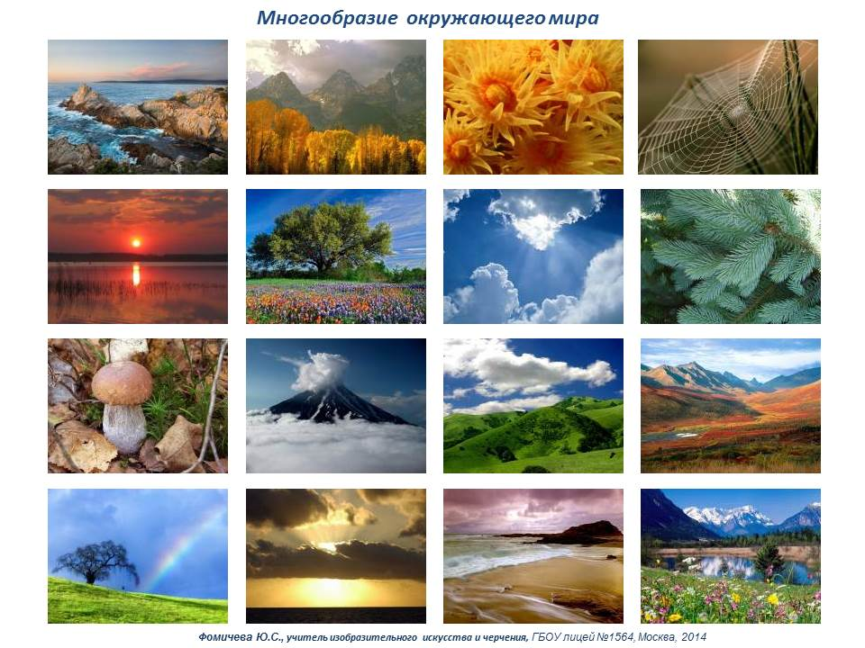

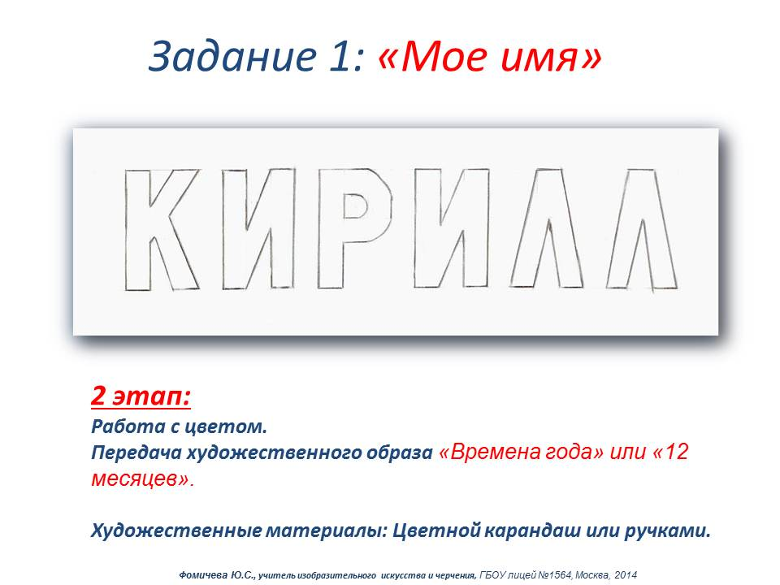

Пример ученических работ на данную тему.

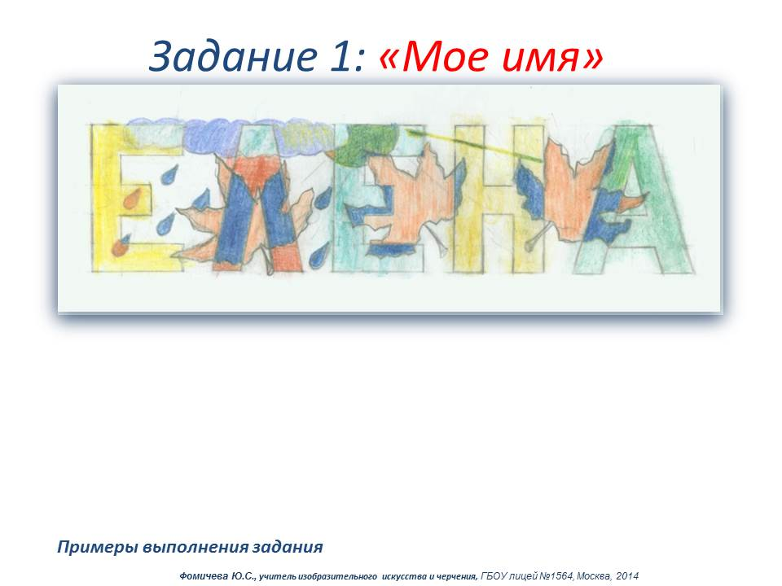

**Задание 2:** построить шрифтовую композицию ***«Говорящее слово»*** в центре листа А4 чертежными инструментами (рубленый шрифт).

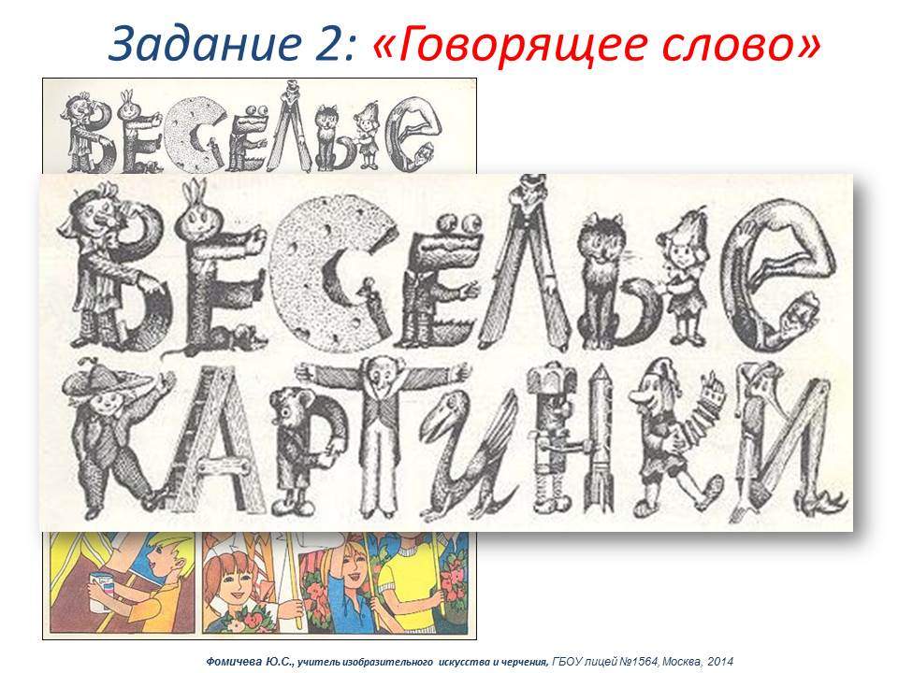

 Сначала подбирается слово (имя существительное, нарицательное, включающее от 4 до 6 букв). Необходимо изобразить выбранное слово так, чтобы все буквы были «опредмечены»: слово должно читаться через изображенный образ в силуэтах букв и вокруг них, каждая буква должна нести на себе смысловую нагрузку всего слова. Затем отстраиваются буквы рубленого шрифта на листе формата А4 по масштабной сетке 10х10 мм, между буквами промежуток 10 или 20 мм в зависимости от количества букв в слове. Затем работа выполняется графическими материалами, которыми необходимо передать фактуру и образ изображения. Изображение должно получиться ярким, красочным, фактурным.

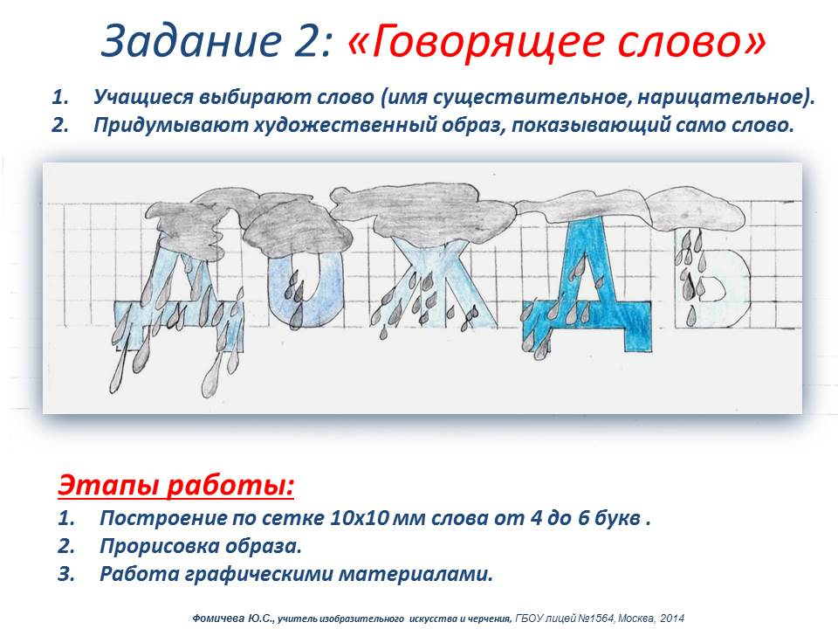

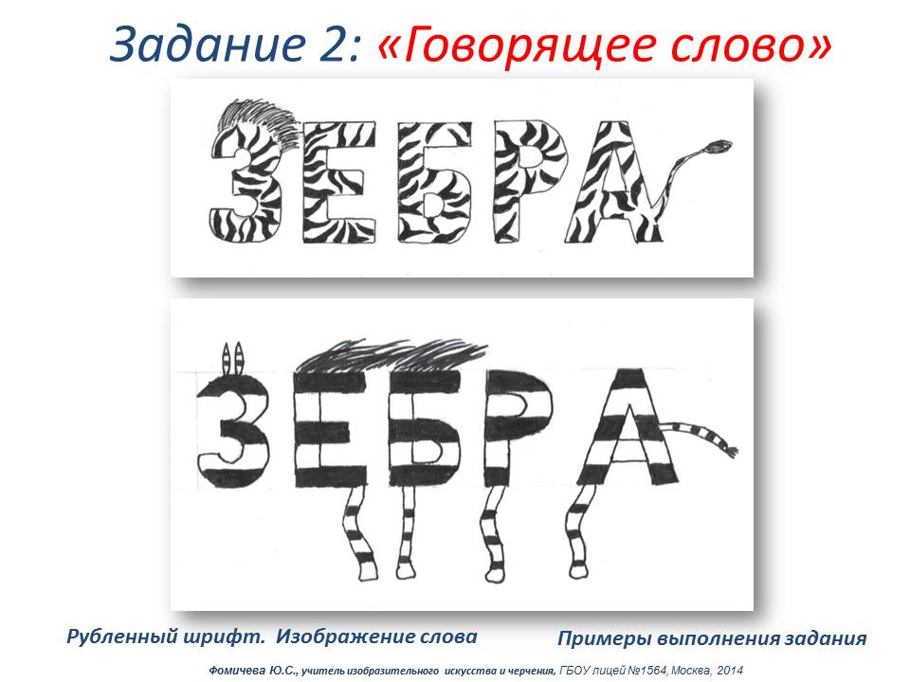

**Критерии:** оригинальность, узнаваемость образа, цветовое решение, аккуратность.

**Задание 3:** создание шрифтовой композиции из инициалов (вариант 1).

Инициалы – это первые буквы фамилии, имени, отчества (3 буквы). Начинается работа с поисковых эскизов композиции (соприкосновения букв в точке, в линии, буква в букве). Учащиеся выполняют по 5 вариантов композиций размером не более 20х20 мм на формате А4 слева простым карандашом. Выбирается учителем наиболее удачный эскиз, далее разрабатывается учеником на этом же листе справа размером не менее 100х100 мм в цвете графическими материалами  (вариант 1) или в технике аппликация (вариант 2). Главное в работе добиться отражения своего стиля, своих интересов и характера.

Примеры ученических работ на данную тему.

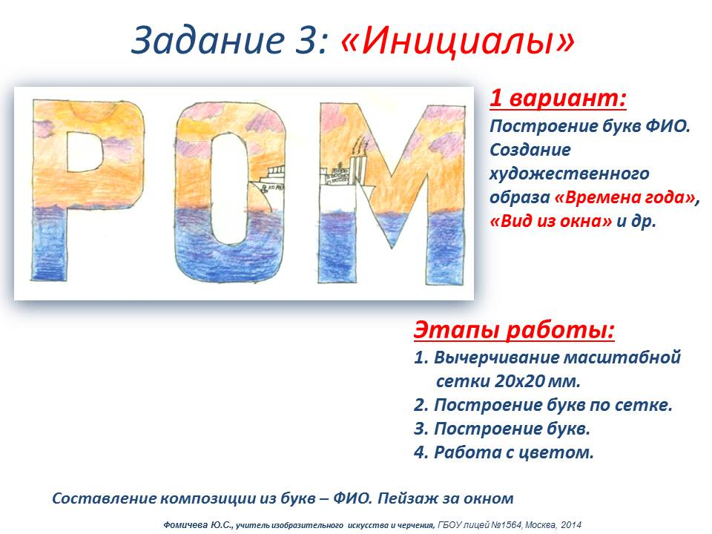

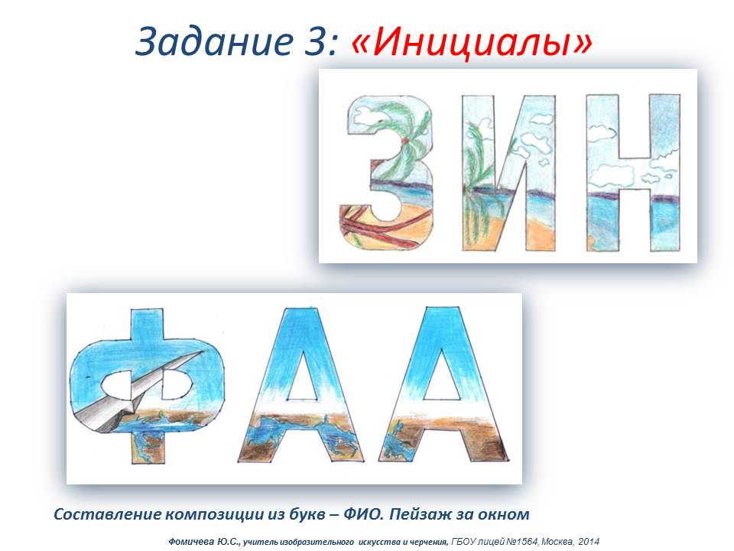

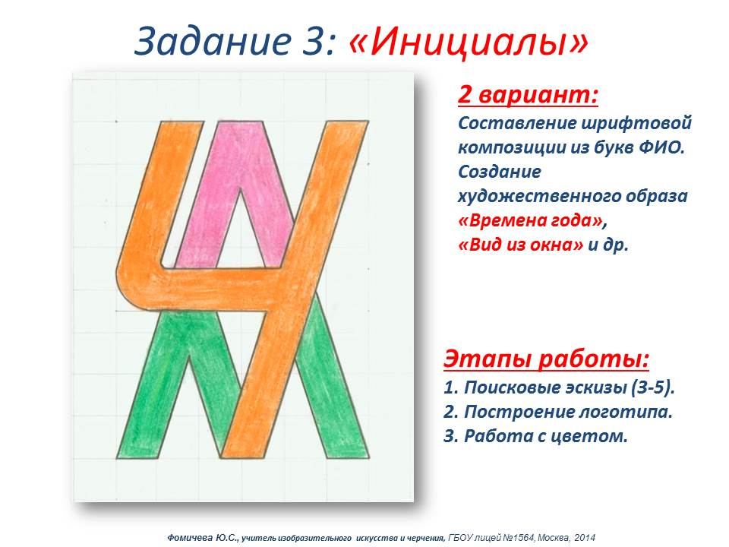

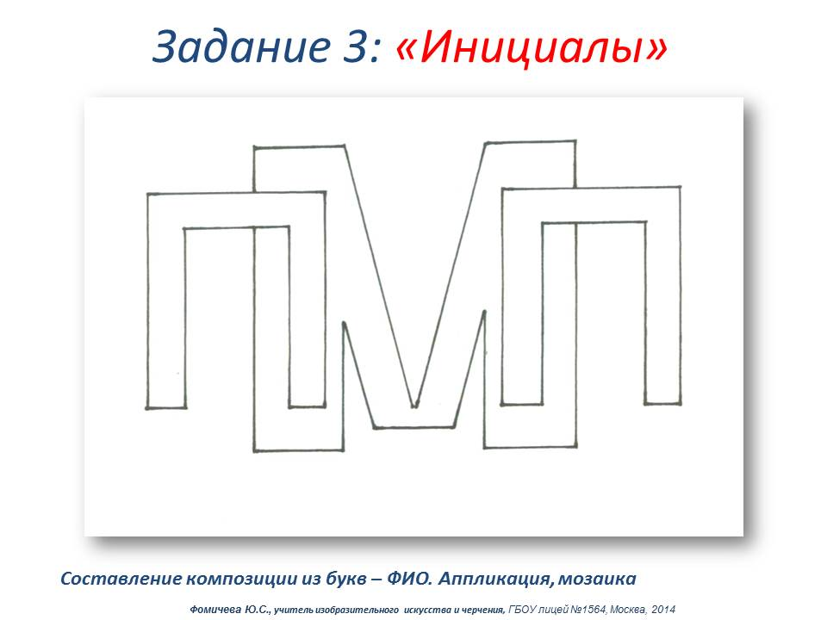

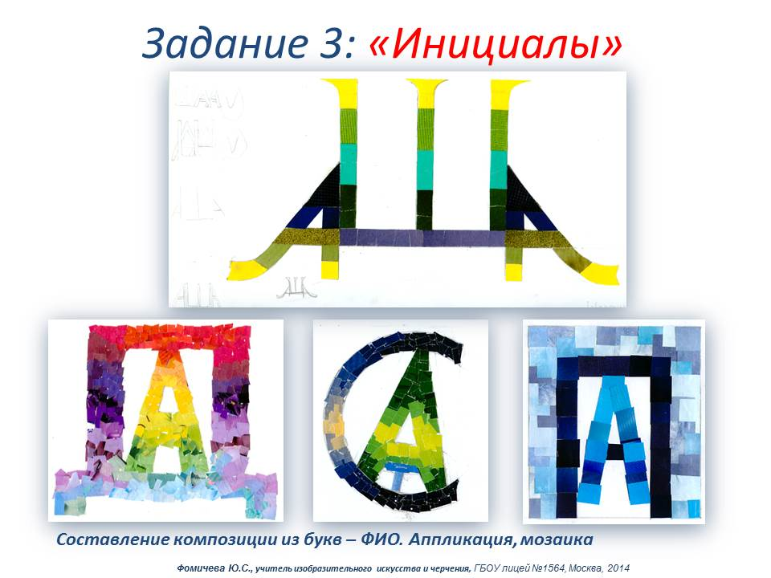

**Критерии:** оригинальность, узнаваемость образа, цветовое решение, аккуратность.

**Задание 4:** создать шрифтовую композицию ***«Рисованные буквы (свободный шрифт)»*** в центре листа А4.

– Мы рисуем предмет буквами. Начать работу  необходимо с контурного рисунка  какого-либо предмета или животного. Затем надо вписать в этот предмет букву за буквой так, чтобы осталось как можно меньше промежутков между ними. Буквы могут быть разной высоты и ширины, конфигурации, но всё же выполнены в едином стиле. Потом убираем контур изображения. Далее прорисовываем композицию цветом. Здесь необходимо как можно точнее передать фактуру и образ предмета или животного, чтобы при первом взгляде воспринималось цельное изображение, а потом уже прочитывались буквы.

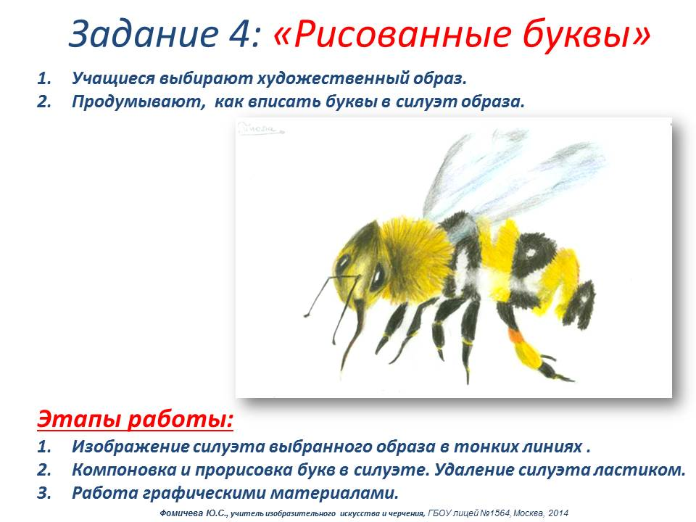

– Каких животных вы знаете? Чем отличаются птицы от зверей, насекомые от рыб и т.п.? Обратите внимание на силуэт различных животных.

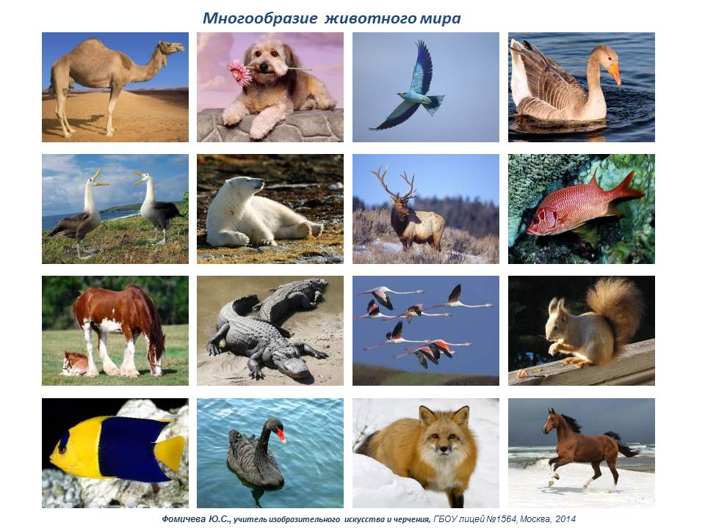

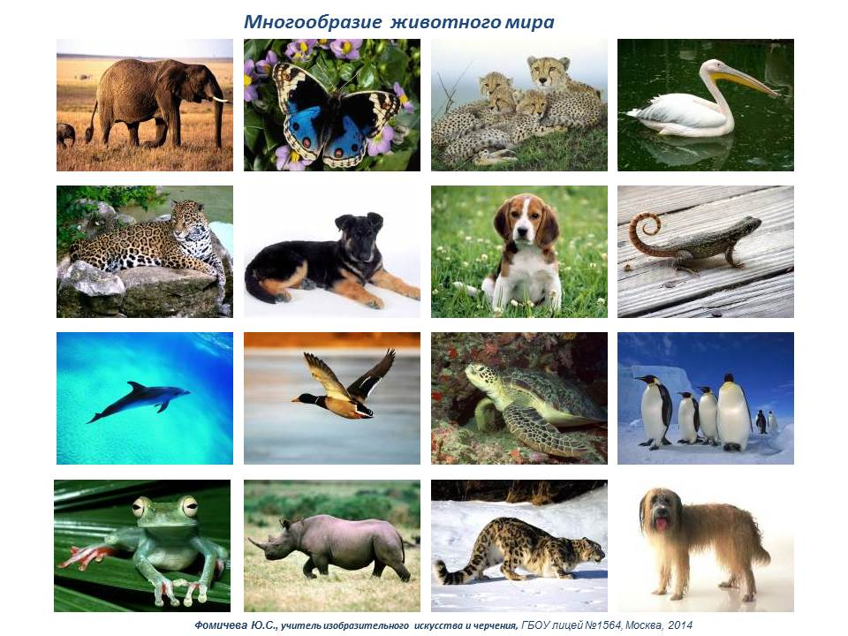

Примеры ученических работ на данную тему.

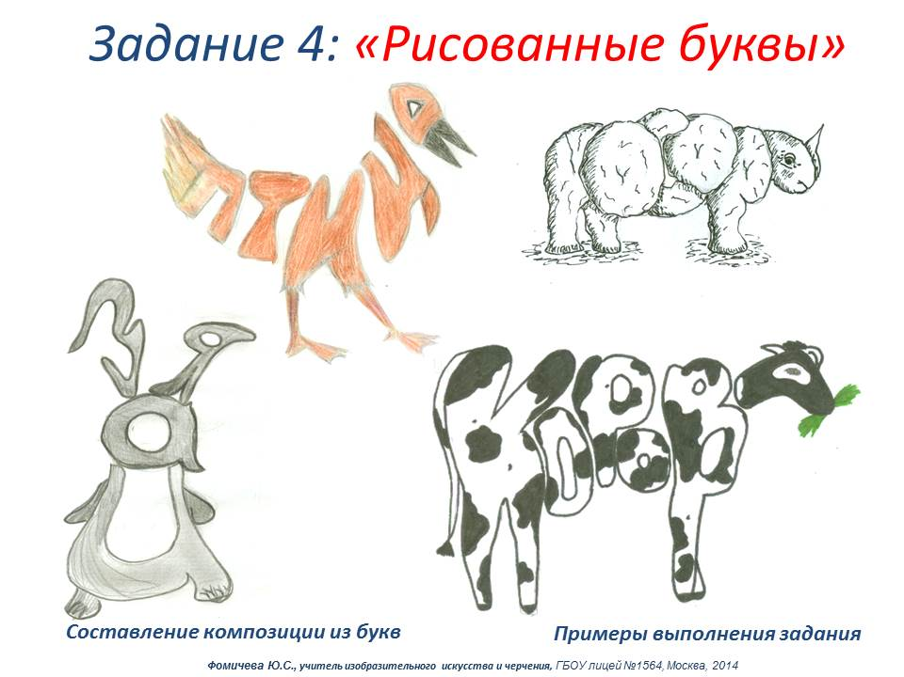

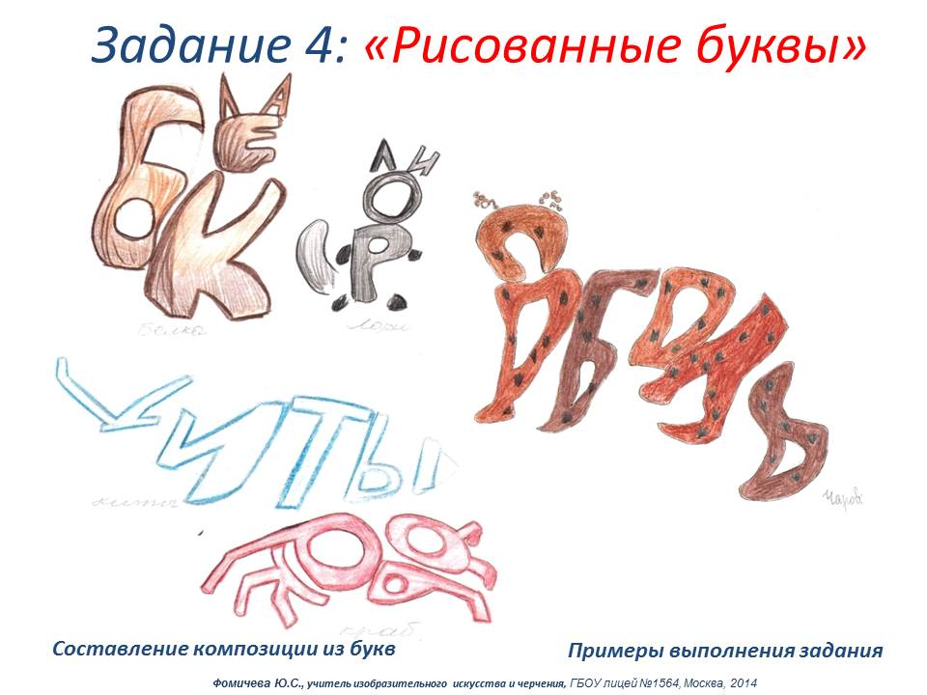

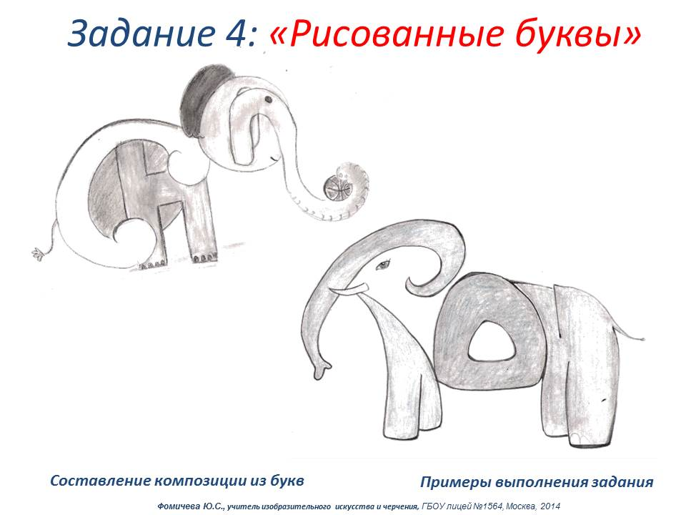

**Критерии:** оригинальность, узнаваемость образа, цветовое решение, аккуратность.

**Задание 6: «Город из букв. Памятники архитектуры в буквах» –** создание образа всемирно известного памятника архитектуры в технике аппликация из букв, вырезанных по контуру из газет и журналов. Работа выполняется в малых группах (по 2 человека) или индивидуально.

***Слайды 55-69***

– Рассмотрим памятники архитектуры разных эпох. Обратите внимание на силуэты, пропорции сооружений, на компоновку листа, на детали и архитектурные конструкции.

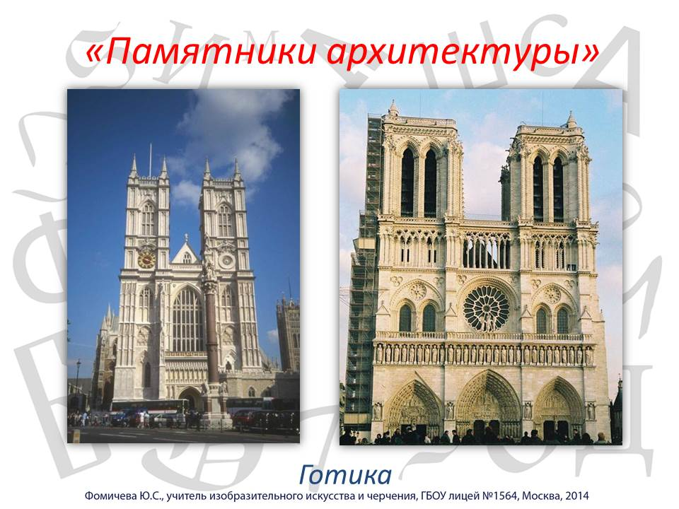

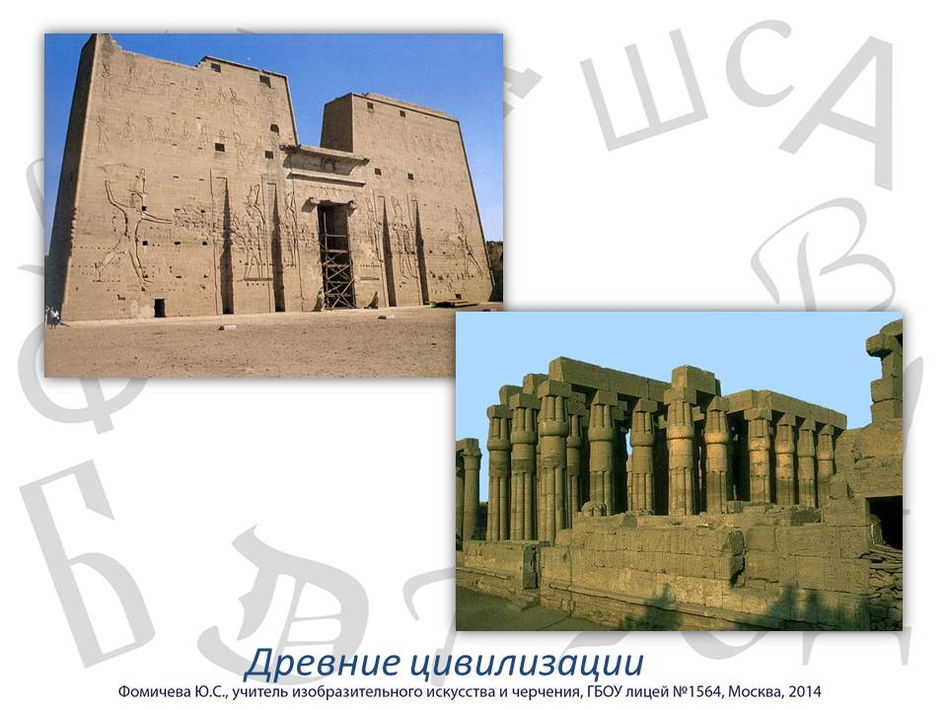

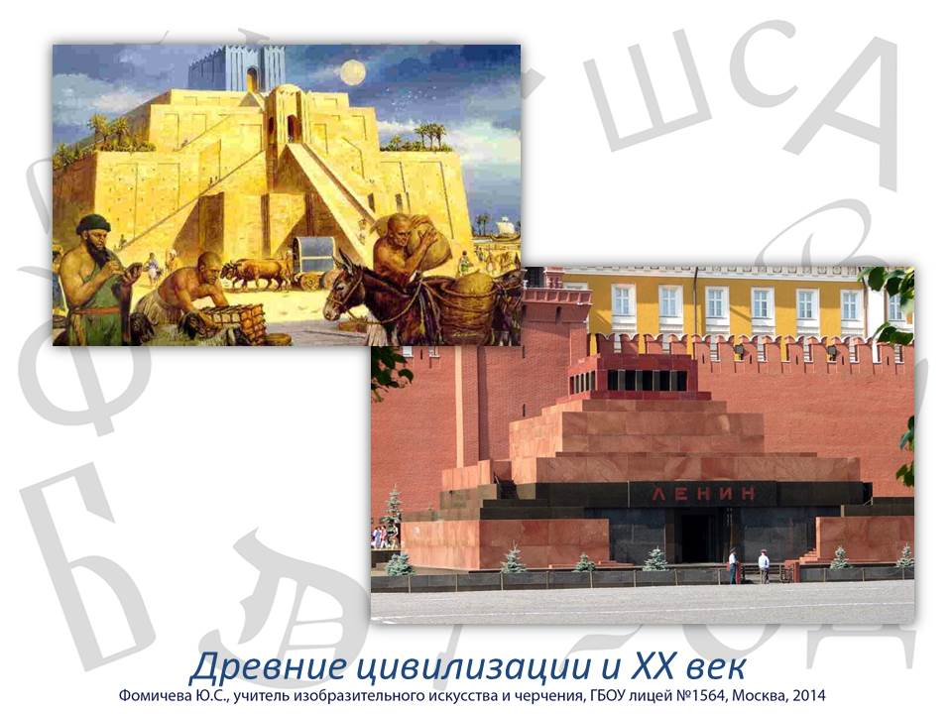

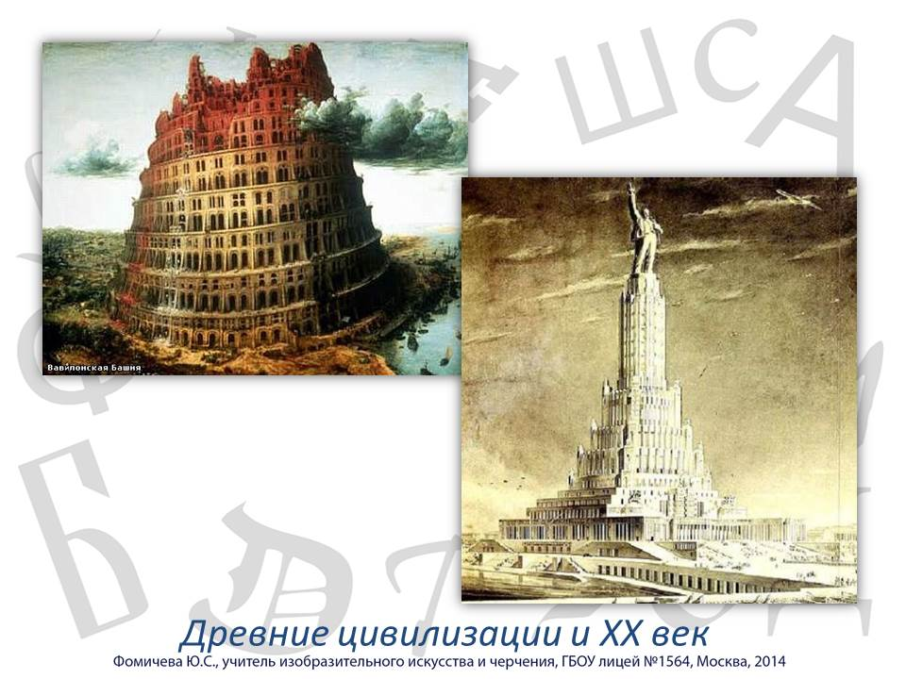

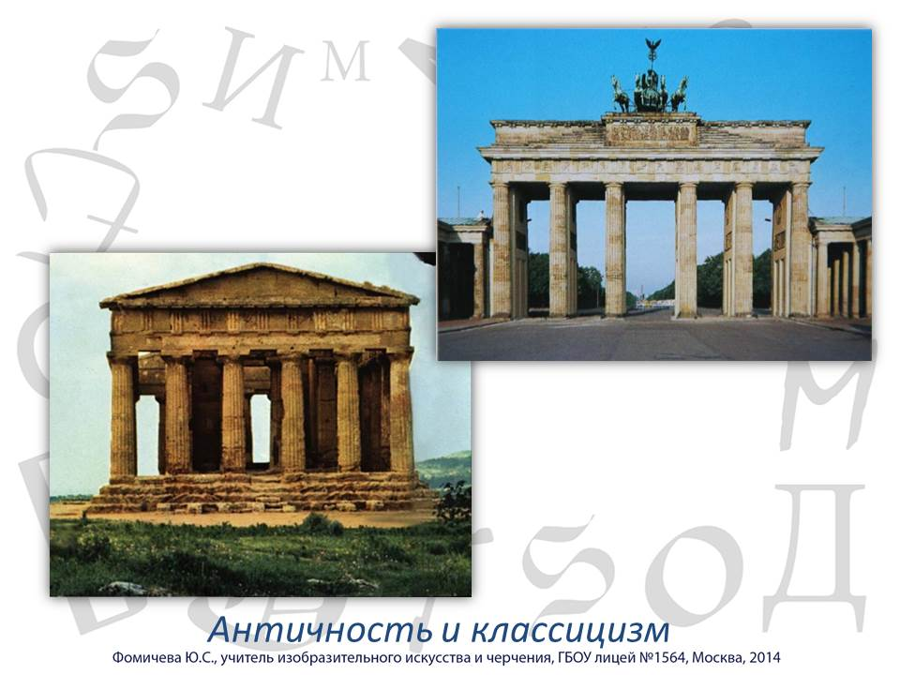

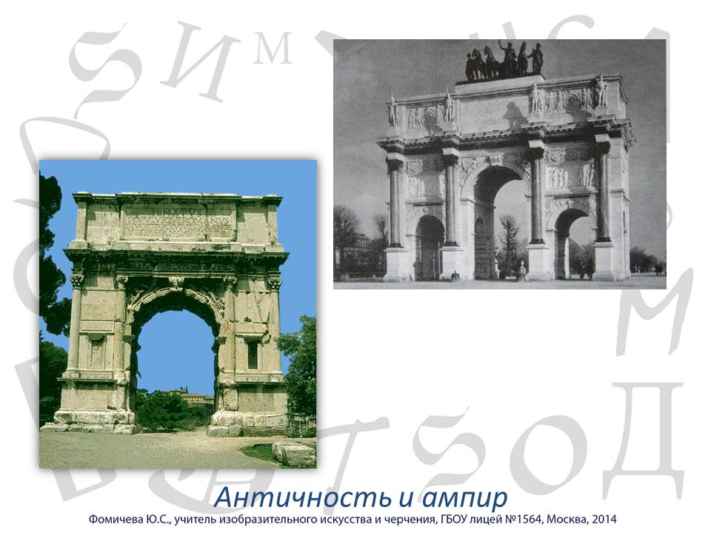

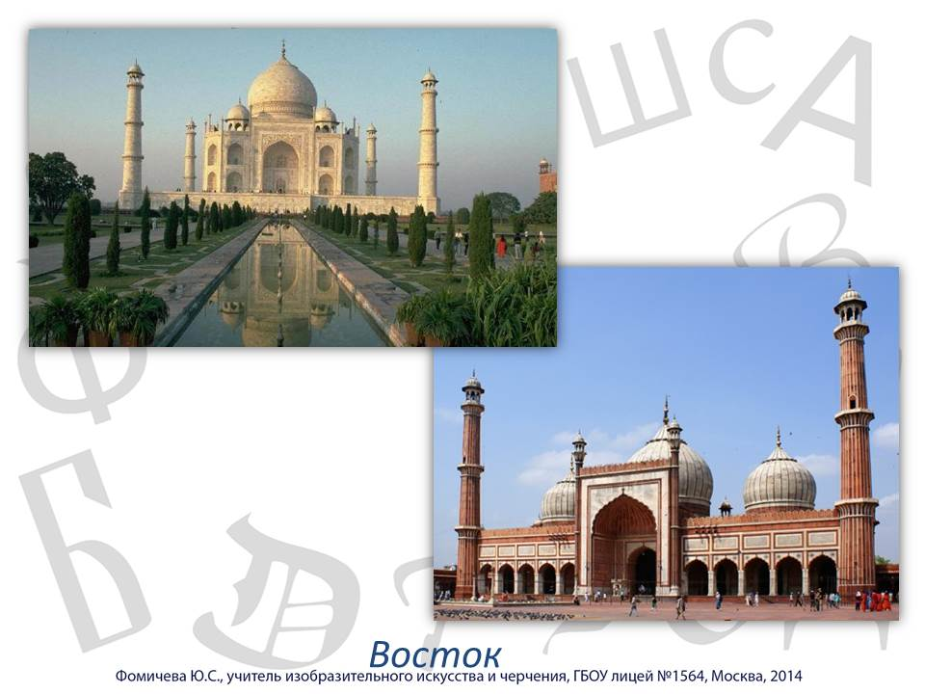

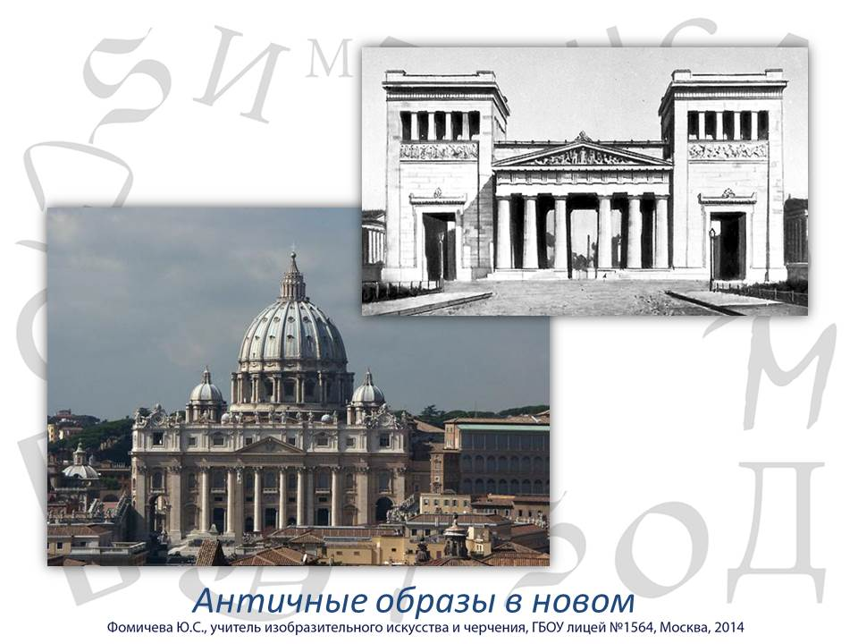

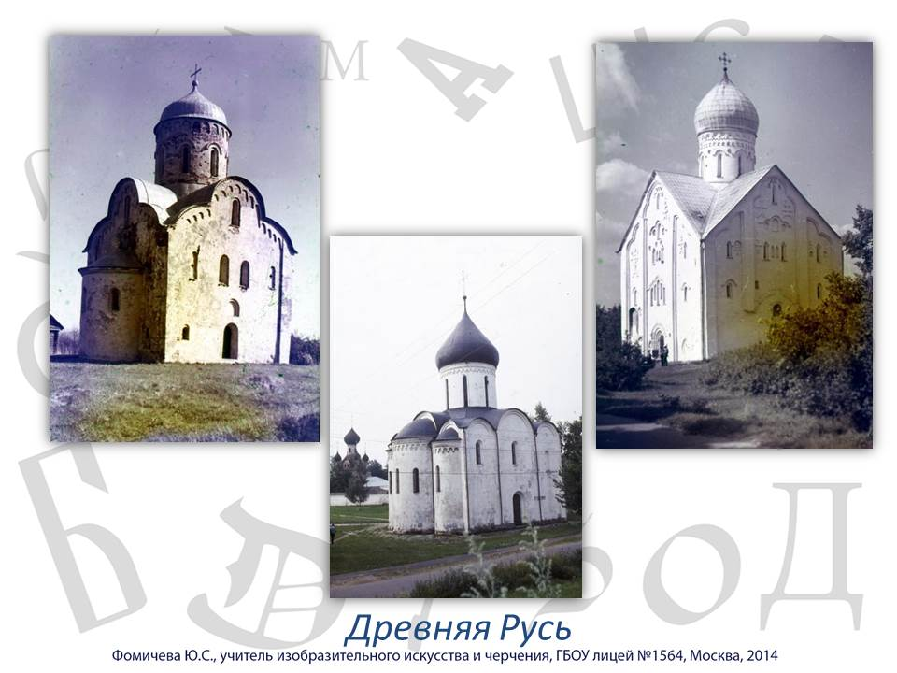

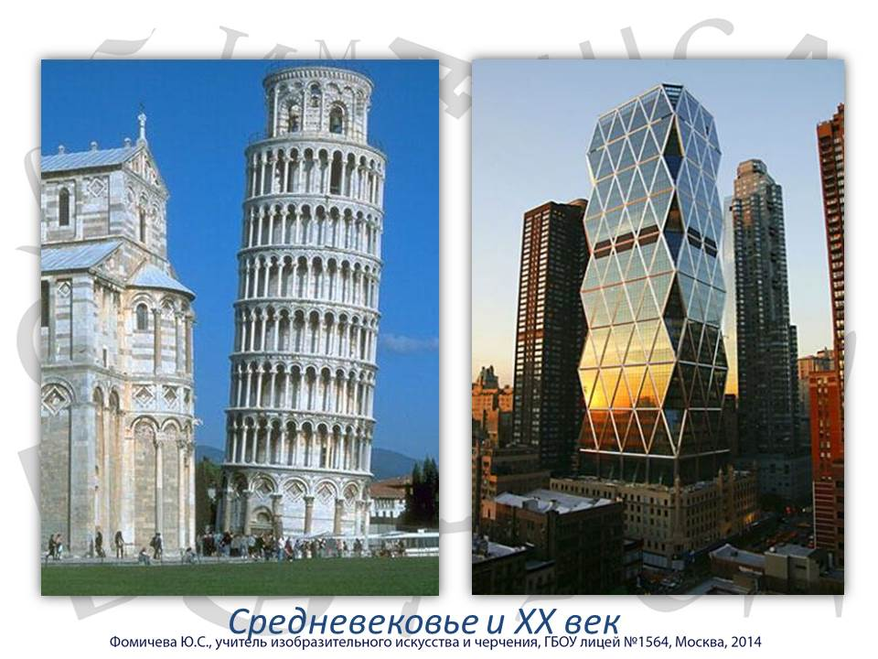

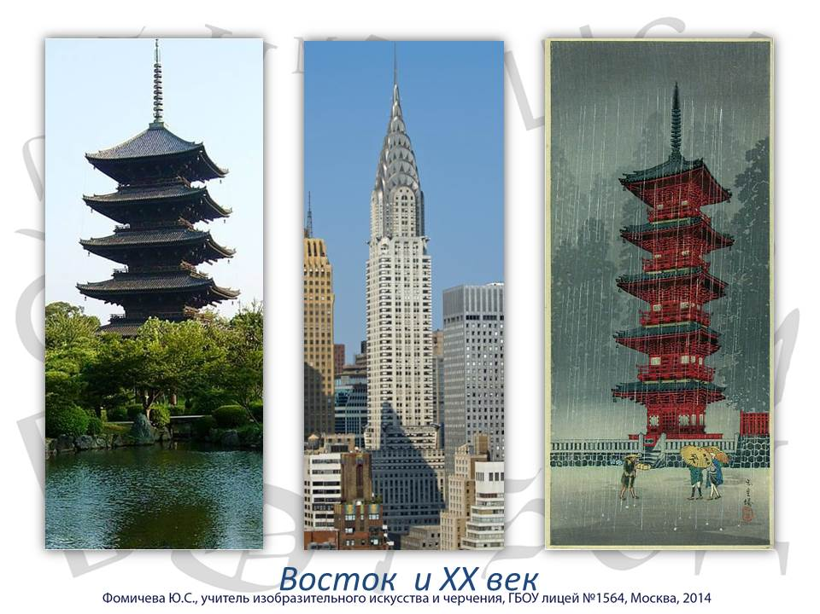

Примеры работ учащихся

